○審査員特別賞「愛鯛バーガー」（学生の部）

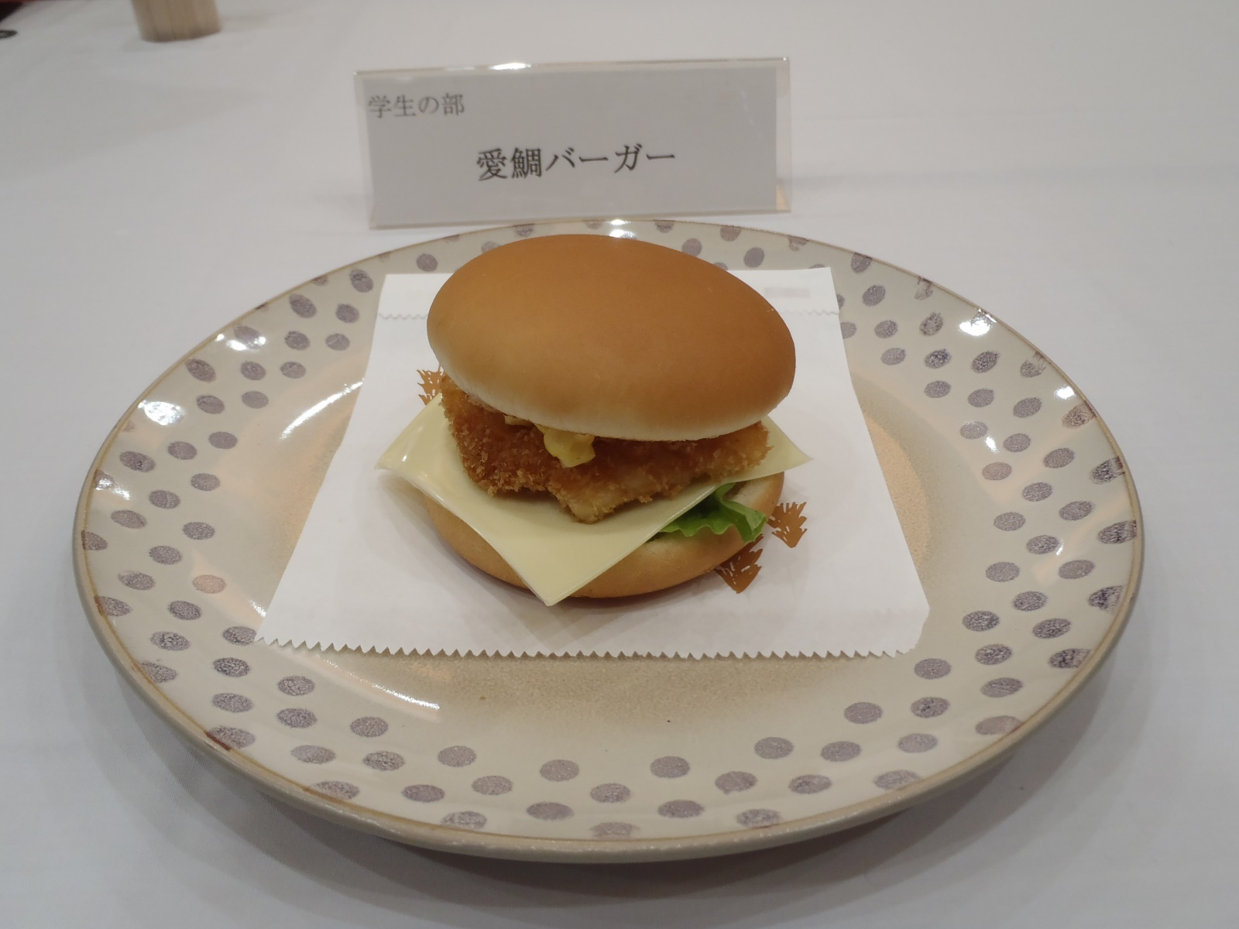

材料（4人分）
ハンバーガーバンズ | 4個 | たまご | 1個
鯛（切り身） | 4切れ | マヨネーズ | 30g
スライスチーズ | 4枚 | 玉ねぎ  タルタルソース | 1/4個
レタス | 4枚 | 塩・こしょう | 少々
小麦粉 | 適量
パン粉 | 適量 | ひじき | 40g
たまご | 1個 | （しょう油、酒、 | （各小さじ1）
油 | 適量 | 砂糖、みりん、だし）
塩・こしょう | 少々

【作り方】
- 鯛（切り身）に塩こしょうをふる。
- ①に小麦粉→たまご→パン粉の順でつける。
- 180度の油で②を3～4分間揚げる。
- ひじきをだし・調味料（しょう油、酒、砂糖、みりん）とともに汁気がなくなるまで煮る。
（タルタルソース）
- たまご1個でゆで卵を作る。
- 玉ねぎ1/4個をみじん切りにして水に10分さらす。
- 玉ねぎの水分をよくきる。
- ゆで卵を小さく切り、ボールに材料全て（ゆで卵、マヨネーズ、玉ねぎ、塩・こしょう）を入れ混ぜ合わせる。
（仕上げ）
⑨ パン（ハンバーガーバンズ）の上にレタス→ひじき煮→チーズ→鯛のフライ→タルタルソース→パン（ハンバーガーバンズ）の順に置く。

【アピールポイント】
子どもが好きなハンバーガーにしました。魚には愛媛県産の鯛を使い、乳製品にはチーズを使い
ました。また、ひじきをレタスの上にのせることで、ハンバーガーのむつこさをなくし食べやすくしました。魚のフライのさくさく感と、ひじきのやわらかさ、たまごのタルタルソースなど色々な食感を楽しむことが出来ます。

